Resolución del Pleno del Instituto de Transparencia, Acceso a la Información Pública y Protección de Datos Personales del Estado de México y Municipios, con domicilio en Metepec, Estado de México, del cinco de julio de dos mil veintitrés.

VISTO el expediente formado con motivo del Recurso Revisión 02752/INFOEM/IP/RR/2023, promovido de manera anónima, a quien en lo sucesivo se denominará EL RECURRENTE, en contra de la de respuesta emitida por la Ayuntamiento de Capulhuac, que en lo sucesivo se denominará EL SUJETO OBLIGADO, se procede a dictar la presente resolución con base en lo siguiente:

RESULTANDO

I. De la Solicitud de Información
El veinticuatro de abril de dos mil veintitrés, EL RECURRENTE presentó a través del Sistema de Acceso a la Información Mexiquense, que en lo subsecuente se denominara EL SAIMEX ante EL SUJETO OBLIGADO, misma a la que se le asignó el número de expediente 00059/CAPULHUA/IP/2023, mediante la cual requirió:

“Copia de las licencias de construcción expedidas desde el día 01 de enero de 2022 hasta la fecha en que se otorgue respuesta a la presente solicitud.”

MODALIDAD DE ENTREGA: Vía SAIMEX.

II. Respuesta del Sujeto Obligado
Del expediente electrónico conformado en el SAIMEX, del Recurso de Revisión materia del presente estudio, se advierte el dieciocho de mayo de dos mil veintitrés, EL SUJETO OBLIGADO dio respuesta en los siguientes términos:

“Capulhuac, México a 18 de Mayo de 2023
Nombre del solicitante: C. Solicitante
Folio de la solicitud: 00059/CAPULHUA/IP/2023
se anexa.”

Así mismo el SUJETO OBLIGADO adjuntó a su respuesta los siguientes documentos electrónicos:

“00059.pdf”. – Archivo electrónico que contiene tres oficios los cuales el primero de ellos contiene la referencia de entrega de información realizado y firmado por el Titular de Transparencia del Sujeto Obligado; el segundo es la solicitud de información que se encuentra en SAIMEX; y el tercer oficio contiene por el Director de Desarrollo Urbano y Obras Públicas, el cual proporciona una liga de consulta en la cual refiere que en dicho portal se encuentra la información peticionada. (Liga que será analizada en el apartado correspondiente)

III. Del Recurso Revisión
Inconforme con la respuesta, el diecinueve de mayo de dos mil veintitrés, EL RECURRENTE interpuso el Recurso Revisión sujeto del presente estudio, el cual fue registrado en EL SAIMEX, y se le asignó el número de expediente 02752/INFOEM/IP/RR/2023, en el que señaló como:
Acto Impugnado:
“FALTA DE RESPUESTA.” (Sic)
Así como Razones o Motivos de Inconformidad:
“EL SUJETO OBLIGADO FUE OMISIO EN ENTREGAR LA INFORMACIÓN SOLICITADA.” (Sic)

IV. Del turno del Recurso Revisión
El diecinueve de mayo de dos mil veintitrés, el recurso que se trata se envió electrónicamente al Instituto de Transparencia, Acceso a la Información Pública y Protección de Datos Personales del Estado de México y Municipios; por lo que, con fundamento en el artículo 185, fracción I de la Ley de Transparencia y Acceso a la Información Pública del Estado de México y Municipios, se turnó mediante EL SAIMEX, a la Comisionada Sharon Cristina Morales Martínez a efecto de decretar su admisión o desechamiento.

a) Admisión del Recurso Revisión
De las constancias del expediente electrónico del SAIMEX, se advierte que el veintidós de mayo de dos mil veintitrés, se acordó la admisión a trámite del Recurso de Revisión que nos ocupa; así como la integración del expediente respectivo, mismo que se puso a disposición de las partes, para que en un plazo máximo de siete días hábiles conforme a lo dispuesto por el artículo 185 de la Ley de Transparencia y Acceso a la Información Pública del Estado de México y Municipios; EL RECURRENTE manifestara lo que a su derecho conviniera, a efecto de presentar pruebas o alegatos y, en su caso, EL SUJETO OBLIGADO rindiera su correspondiente Informe Justificado.

b) Manifestaciones
De acuerdo a las constancias digitales que obran en EL SAIMEX se desprende que conforme a lo dispuesto en el artículo 185 de la Ley de Transparencia y Acceso a la Información Pública del Estado de México y Municipios, dentro del término legalmente concedido a EL RECURRENTE, éste no realizó manifestación alguna, ni presentó pruebas o alegatos; por su parte EL SUJETO OBLIGADO rindió su Informe Justificado el chal contiene el siguiente archivo:
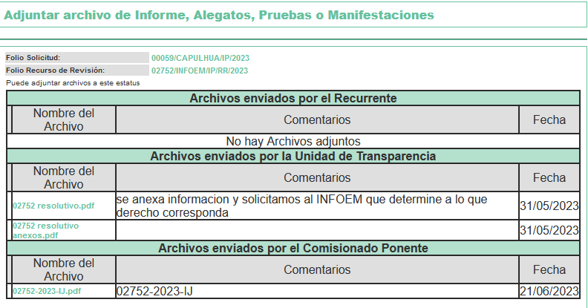
“02752 resolutivo.pdf”. – Archivo electrónico que contiene cuatro oficios los cuales son los mismo que entrego en respuesta primigenia, siendo el primero de ellos contiene la referencia de entrega de información realizado y firmado por el Titular de Transparencia del Sujeto Obligado; el segundo es la solicitud de información que se encuentra en SAIMEX; el tercer oficio contiene la referencia de entrega de información realizado en respuesta primigenia y dicho oficio fue firmado por el Director de Desarrollo Urbano y Obras Públicas del Sujeto Obligado; y el cuarto documento corresponde al oficio signado por el Director de Desarrollo Urbano y Obras Públicas, el cual proporciona una liga de consulta en la cual refiere que en dicho portal se encuentra la información peticionada. (liga que será analizada en el apartado correspondiente)

“02752 resolutivo anexos.pdf”. – Archivo electrónico que contiene cuatro oficios los cuales son los mismos que entrego en respuesta primigenia así como en el archivo reseñado con antelación, siendo el primero de ellos contiene la referencia de entrega de información realizado en respuesta primigenia dicho oficio fue firmado por el Titular de Transparencia del Sujeto Obligado; el segundo es la solicitud de información que se encuentra en SAIMEX; el tercer oficio contiene la referencia de entrega de información realizado en respuesta primigenia, dicho oficio fue firmado por el Director de Desarrollo Urbano y Obras Públicas del Sujeto Obligado; y el cuarto oficio contiene por el Director de Desarrollo Urbano y Obras Públicas, el cual proporciona una liga de consulta en la cual refiere que en dicho portal se encuentra la información peticionada, el cual se envió por duplicado.

c) Cierre de Instrucción
Una vez analizado el estado procesal que guarda el expediente, el cuatro de julio de dos mil veintitrés, la Comisionada Sharon Cristina Morales Martínez acordó el cierre de instrucción; así como, la remisión del mismo a efecto de ser resuelto, de conformidad con lo establecido en el artículo 185 fracciones VI y VIII de la Ley de Transparencia y Acceso a la Información Pública del Estado de México y Municipios.

CONSIDERANDO

PRIMERO. Competencia.
Este Instituto de Transparencia, Acceso a la Información Pública y Protección de Datos Personales del Estado de México y Municipios, es competente para conocer y resolver el presente Recurso Revisión, conforme a lo dispuesto en los artículos 6, Apartado A de la Constitución Política de los Estados Unidos Mexicanos; 5, párrafos trigésimo, trigésimo primero y trigésimo segundo, fracciones IV y V de la Constitución Política del Estado Libre y Soberano de México; ordinal 2, fracción II, 13, 29, 36, fracciones I y II, 176, 178, 179, 181 párrafo tercero y 185 de la Ley de Transparencia y Acceso a la Información Pública del Estado de México y Municipios; y 9, fracciones I y XXIII y 11 del Reglamento Interior del Instituto de Transparencia, Acceso a la Información Pública y Protección de Datos Personales del Estado de México y Municipios.

SEGUNDO. Interés.
El Recurso Revisión fue interpuesto por parte legítima, en atención a que se presentó por EL RECURENTE, quien es la misma persona que formuló la solicitud de acceso a la Información Pública al SUJETO OBLIGADO, pues para ello, es necesario que el particular ingrese al SAIMEX mediante la utilización de su clave de usuario y contraseña.
TERCERO. Oportunidad.
El Recurso de Revisión fue interpuestos dentro del plazo de quince días hábiles, contados a partir del día siguiente al que EL RECURENTE tuvo conocimiento de la respuesta impugnada; tal y como, lo prevé el artículo 178 de la Ley de Transparencia y Acceso a la Información Pública del Estado de México y Municipios, que establece:

“Artículo 178. El solicitante podrá interponer, por sí mismo o a través de su representante, de manera directa o por medios electrónicos, recurso de revisión ante el Instituto o ante la Unidad de Transparencia que haya conocido de la solicitud dentro de los quince días hábiles, siguientes a la fecha de la notificación de la respuesta.

A falta de respuesta del sujeto obligado, dentro de los plazos establecidos en esta Ley, a una solicitud de acceso a la información pública, el recurso podrá ser interpuesto en cualquier momento, acompañado con el documento que pruebe la fecha en que presentó la solicitud.

En el caso de que se interponga ante la Unidad de Transparencia, ésta deberá remitir el recurso de revisión al Instituto a más tardar al día siguiente de haberlo recibido.”

En esa tesitura, atendiendo a que EL SUJETO OBLIGADO notificó la respuesta a la solicitud de Acceso a la Información Pública el día dieciocho de mayo de dos mil veintitrés; así, el plazo de quince días hábiles que el artículo 178 de la Ley de la materia otorga al RECURRENTE para presentar el Recurso de Revisión, transcurrió del diecinueve de mayo al ocho de junio de dos mil veintitrés, sin contemplar en el cómputo los días veinte, veintiuno, veintisiete y veintiocho de mayo, tres y cuatro de junio de dos mil veintitrés, por corresponder a sábados y domingos, considerados como días inhábiles, en términos del artículo 3, fracción X de la Ley de Transparencia y Acceso a la Información Pública del Estado de México y Municipios.
En ese tenor, si el Recurso de Revisión que nos ocupa, se presentó el día diecinueve de mayo de dos mil veintitrés este se encuentra dentro de los márgenes temporales previstos en el citado precepto legal y, por tanto, se considera oportuno.

CUARTO. Procedibilidad.
Del análisis efectuado se advierte que resulta procedente la interposición del Recurso y se concluye la acreditación plena de todos y cada uno de los elementos formales exigidos por el artículo 180 de la Ley de Transparencia y Acceso a la Información Pública del Estado de México y Municipios, que a la letra señala:

“Artículo 180. El recurso de revisión contendrá:
I. El sujeto obligado ante la cual se presentó la solicitud;
II. El nombre del solicitante que recurre o de su representante y, en su caso, del tercero interesado, así como la dirección o medio que señale para recibir notificaciones;
III. El número de folio de respuesta de la solicitud de acceso;
IV. La fecha en que fue notificada la respuesta al solicitante o tuvo conocimiento del acto reclamado, o de presentación de la solicitud, en caso de falta de respuesta;
V. El acto que se recurre;
VI. Las razones o motivos de inconformidad;
VII. La copia de la respuesta que se impugna y, en su caso, de la notificación correspondiente, en el caso de respuesta de la solicitud; y
VIII. Firma dEL RECURENTE, en su caso, cuando se presente por escrito, requisito sin el cual se dará trámite al recurso.
Adicionalmente, se podrán anexar las pruebas y demás elementos que considere procedentes someter a juicio del Instituto.
En ningún caso será necesario que el particular ratifique el recurso de revisión interpuesto.
En caso de que el recurso se interponga de manera electrónica no será indispensable que contengan los requisitos establecidos en las fracciones II, IV, VII y VIII.”
(Énfasis añadido)

QUINTO. Estudio y resolución del asunto.
Una vez determinada la vía sobre la que versará el presente recurso, y previa revisión del expediente electrónico formado en EL SAIMEX con motivo de la solicitud de información y del recurso a que da origen, es de señalar que el análisis del presente, se basará en el contenido íntegro de las actuaciones que obran en el expediente electrónico, para así estar en posibilidad este Órgano gar de dictar el fallo correspondiente conforme a derecho, tomando en consideración los elementos aportados por las partes y respetando en todo momento al principio de máxima publicidad consagrado en la Constitución Política de los Estados Unidos Mexicanos, en la Constitución Política del Estado Libre y Soberano de México y demás leyes aplicables en la materia; así como, en los Tratados Internacionales en los que el Estado Mexicano sea parte, en concordancia con el párrafo tercero del artículo 1 de la Constitución Política de los Estados Unidos Mexicanos y los numerales 8 y 9 de la Ley de Transparencia y Acceso a la Información Pública del Estado de México y Municipios.

En este tenor, es necesario subrayar que el derecho de acceso a la información pública, implica que cualquier persona conozca la información contenida en los documentos que se encuentren en los archivos de los sujetos obligados, conforme a los artículos 4, 12, 24 último párrafo y 160 de la Ley local en la materia, que a la letra citan:
“Artículo 4. El derecho humano de acceso a la información pública es la prerrogativa de las personas para buscar, difundir, investigar, recabar, recibir y solicitar información pública, sin necesidad de acreditar personalidad ni interés jurídico.
Toda la información generada, obtenida, adquirida, transformada, administrada o en posesión de los sujetos obligados es pública y accesible de manera permanente a cualquier persona, en los términos y condiciones que se establezcan en los tratados internacionales de los que el Estado mexicano sea parte, en la Ley General, la presente Ley y demás disposiciones de la materia, privilegiando el principio de máxima publicidad de la información. Solo podrá ser clasificada excepcionalmente como reservada temporalmente por razones de interés público, en los términos de las causas legítimas y estrictamente necesarias previstas por esta Ley.
Los sujetos obligados deben poner en práctica, políticas y programas de acceso a la información que se apeguen a criterios de publicidad, veracidad, oportunidad, precisión y suficiencia en beneficio de los solicitantes.
Artículo 12. Quienes generen, recopilen, administren, manejen, procesen, archiven o conserven información pública serán responsables de la misma en los términos de las disposiciones jurídicas aplicables.
Los sujetos obligados sólo proporcionarán la información pública que se les requiera y que obre en sus archivos y en el estado en que ésta se encuentre. La obligación de proporcionar información no comprende el procesamiento de la misma, ni el presentarla conforme al interés del solicitante; no estarán obligados a generarla, resumirla, efectuar cálculos o practicar investigaciones.
(…)
Artículo 24.
(…)
Los sujetos obligados solo proporcionarán la información pública que generen, administren o posean en el ejercicio de sus atribuciones.”
(…)
Artículo 160. Los sujetos obligados deberán otorgar acceso a los documentos que se encuentren en sus archivos o que estén obligados a documentar de acuerdo con sus facultades, competencias o funciones en el formato que el solicitante manifieste, de entre aquellos formatos existentes, conforme a las características físicas de la información o del lugar donde se encuentre así lo permita.
En caso que la información solicitada consista en bases de datos se deberá privilegiar la entrega de la misma en formatos abiertos.”[Sic]

Así que la obligación de los Sujetos Obligados de dar acceso a la información pública que generen, administren o posean, se tendrá por cumplida cuando el solicitante tenga a su disposición la información requerida, o cuando realice la consulta de la misma en el lugar que ésta se localice, de acuerdo a lo señalado por el artículo 166 de la Ley local en la materia, que se reproduce de la siguiente forma:
“Artículo 166. La obligación de acceso a la información pública se tendrá por cumplida cuando el solicitante tenga a su disposición la información requerida, o cuando realice la consulta de la misma en el lugar en el que ésta se localice.” [Sic]
Dicho lo anterior, previo al estudio del presente asunto, es conveniente precisar que la parte solicitante requirió al Sujeto Obligado le proporcionara información consistente en lo siguiente:
“Copia de las licencias de construcción expedidas desde el día 01 de enero de 2022 hasta la fecha en que se otorgue respuesta a la presente solicitud.”

En respuesta al requerimiento, el Sujeto Obligado remitió, el archivo electrónico denominado “00059.pdf”que contiene tres oficios los cuales el primero de ellos contiene la referencia de entrega de información a lo requerido por el particular, dicho documento fue firmado por el Titular de Transparencia del Sujeto Obligado; el segundo es la solicitud de información que se encuentra en SAIMEX; y el tercer documento corresponde al oficio signado por el Director de Desarrollo Urbano y Obras Públicas, el cual proporciona una liga de consulta en la cual refiere que en dicho portal se encuentra la información peticionada, la cual se transcribe a continuación:
https://ipomex.org.mx/ipo3/lgt/indice/CAPULHUAC.web?token=03AL8dmw_5YaHPrEVzJiUNXu4z03VVfXJP8wqMQ8grMfH6FN7JgSbw5A4wz6QJZfCGbZowHWjAmK_1525Cu8lbtiCgBuOR06YHefq-5JauxZS9eu9Ma71F6kbb-xIVHW8b4BaTv-GX--xFsC2RTXteh3Gk-3abvhNmQTstsf8iwNKDlYbll5JQ-LSMY89v58LsdVrpKVUfC8KJpyXxFessAhjaoGD3AhghNy54x3VGvv2zcwO5--ncAXNvxzGnaII-XTuAo9au5ndrVgOr9YB-SRlxRszZ2PX-Lj2SADmGPo33IM0C-AdSZhoefH2BigPNcTB6KpWftqQ5v1Y4GUGSPleL3r9MK_f-89Le7KxOTKlOtRQ8gE0R4IWXf1Zp2oPSUT691CD9NrG6NIqP5Ko8GJy6iWLXfHWQTk59WO0EerofOZiEBu9quQaGIL3ty26shv02XeOF_8hsBM4RtESMnIT18c_4Pdbt2_fi2d-klvSff0fHLiT6Xmc0H5jXjXiNgWLLsU4lgjMHQnfWk75TS4pdiqr1BpEQjGl6z9v1MrSXQRQGjcL30mWH3GtyMbWZEMxkrxnOQQ5T3MoZVI9dgqDmaNuwjgqCQDQ

Cabe precisar que la Liga al ser introducida en el navegador de internet, se tiene que remite al portal IPOMEX del Ayuntamiento de Capulhuac, de conformidad con la siguiente imagen:
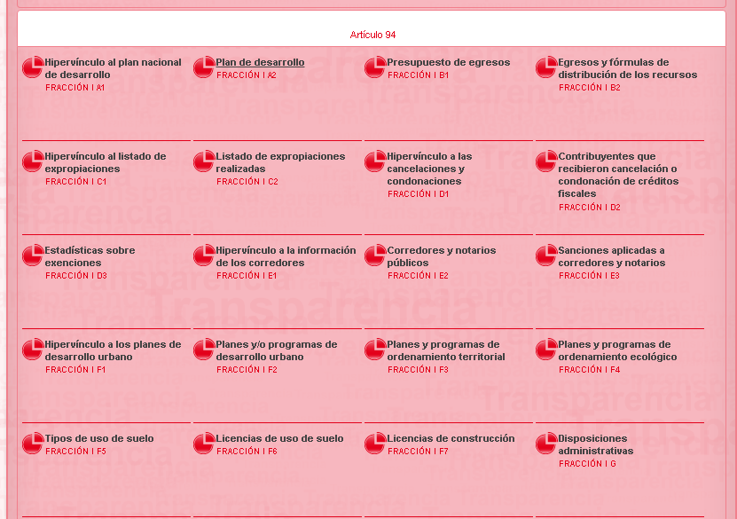

Además, dentro de la respuesta en dicho oficio que proporciona la liga, refiere que la información peticionada se encuentra en el artículo 94, fracción l f7, como se advierte de la siguiente imagen:
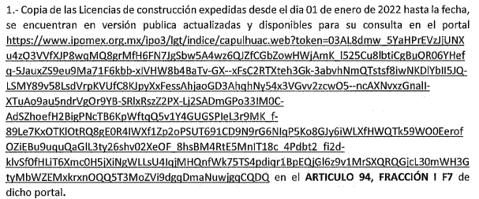

De la liga mencionada, se advierte que en el apartado 94, fracción I F7 se encuentra la información relacionada con las licencias de construcción peticionadas del Ayuntamiento de Capulhuac, la cual se encuentra actualizada hasta el veinticinco de abril de dos mil veintitrés como se advierte de la siguiente imagen:

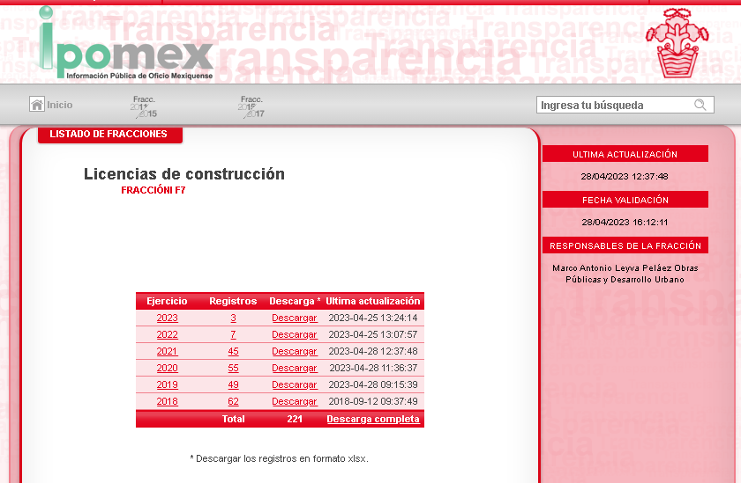

Debe señalarse que en la página en comento, se advierte que cuenta con tres registros de licencia de construcción como se muestra en la siguiente imagen:

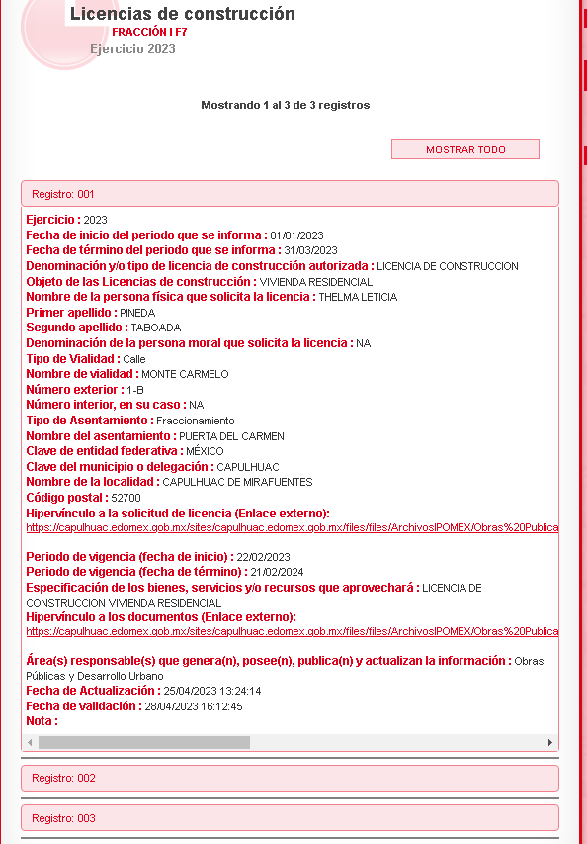

Haciendo patente que al acceder al hipervínculo que se muestra en la imagen anterior, se puede acceder a las licencias referidas, y de las cuales, es posible obtener una copia de ellas para EL RECURRENTE.

Por lo anterior, se considera que dicha orientación al particular resulta suficiente, pues esta cumple con los lineamientos que exige el numeral 161, de la ley de la materia, lo anterior en razón de que al ingresar al link remitido por El Sujeto Obligado, y la orientación que realiza se puede acceder a la información peticionada, sin necesidad de realizar una búsqueda en toda la información ahí publicada, lo que demuestra que la fuente si es precisa y concreta; para efecto de fundar y motivar la precedente aseveración, se parte de la premisa normativa siguiente:

Los artículos 11 y 161, de la Ley de Transparencia y Acceso a la Información Pública del Estado de México y Municipios señalan diversas características que debe tener la información desde el momento de su generación, publicación y entrega, así como la forma en que se deberá consultar la información, señalando una fuente precisa y concreta, además se ser una obligación de transparencia de acuerdo al artículo 94 de la Ley en mención, al poner a disposición del público de manera actualizada las licencias de uso y construcción, que a saber:

Artículo 11. En la generación, publicación y entrega de información se deberá garantizar que ésta sea accesible, actualizada, completa, congruente, confiable, verificable, veraz, integral, oportuna y expedita, sujeta a un claro régimen de excepciones que deberá estar definido y ser además legítima y estrictamente necesaria en una sociedad democrática, por lo que atenderá las necesidades del derecho de acceso a la información de toda persona.
[…]
Artículo 161. Cuando la información requerida por el solicitante ya esté disponible al público en medios impresos, tales como libros, compendios, trípticos, registros públicos, en formatos electrónicos disponibles en Internet o en cualquier otro medio, se le hará saber por el medio requerido por el solicitante la fuente, el lugar y la forma en que puede consultar, reproducir o adquirir dicha información en un plazo no mayor a cinco días hábiles. La fuente deberá ser precisa y concreta y no debe implicar que el solicitante realice una búsqueda en toda la información que se encuentre disponible.

Capítulo III
De las Obligaciones de Transparencia
Específicas de los Sujetos Obligados
Artículo 94. Además de las obligaciones de transparencia común a que se refiere el Capítulo II de este Título, los sujetos obligados del Poder Ejecutivo Local y municipales, deberán poner a disposición del público y actualizar la siguiente información:

I. En el caso del Poder Ejecutivo y los Municipios, en el ámbito de su competencia:

(…)

f) La información detallada que contengan los planes de desarrollo urbano, ordenamiento territorial y ecológico, los tipos y usos de suelo, licencias de uso y construcción otorgadas por los gobiernos municipales.

De los artículos transcritos se establecen las características que debe tener la información desde el momento de su generación, publicación y entrega; de igual manera se contempla el procedimiento a seguir por el sujeto obligado para informar a los solicitantes sobre información que se encuentre disponible en libros, compendios, formatos electrónicos, entre otros, haciéndole saber al solicitante como podrá consultar, reproducir o adquirir la información, en un plazo no mayor a cinco días hábiles, comprendiendo:
- La fuente
- El lugar y
- La forma
Asimismo, se establece que la fuente de la información deberá ser:
- Precisa
- Concreta
- Y NO debe implicar que el solicitante realice una búsqueda en toda la información que se encuentre disponible.

Imperativos legales que establecen el procedimiento que debe seguir El Sujeto Obligado para que pueda tomarse como válida su orientación sobre la forma en que puede consultar la información requerida, y que en la especie si acontece, pues, la fuente donde se encuentra la información, es precisa por señalarse el lugar específico donde se encuentra la información solicitada; es concreta porque su fuente es sólida; y por último, su fuente NO implica que el solicitante realice una búsqueda en toda la información que se encuentra disponible, lo que a todas luces cumple el numeral citado.
En esa tesitura se observa que el Sujeto Obligado cuenta con la información requerida por el particular, sin embargo, al realizar una consulta de las licencias que se encuentran en la página de IPOMEX a la que es remitido EL RECURRENTE, estas se encuentran mal testadas y falta el acuerdo emitido por el Comité de Transparencia respecto a la versión pública, lo anterior, no genera certeza, pues de manera enunciativa más no limitativa el Sujeto Obligado clasifica el nombre del supervisor de obra, el cual es considerado un dato público, por lo que se advierte que dicha publicación no cumple con los lineamientos para la correcta versión pública, así como tampoco hace entrega del acuerdo de comité que valide dicha clasificación, tal como se muestra en la imagen siguiente :

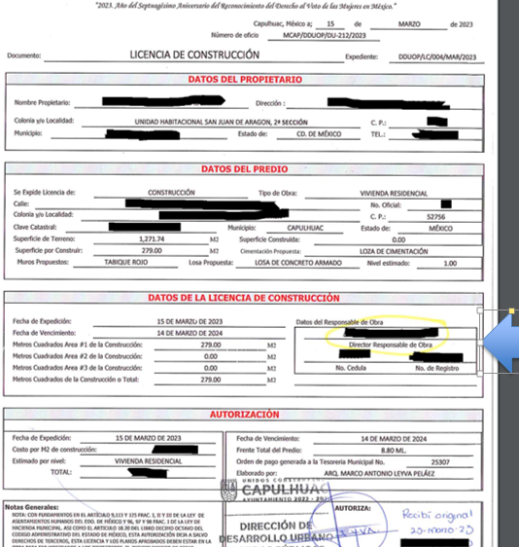

Se estima que la información solicitada por EL RECURRENTE es susceptible de ser clasificada como confidencial, sirve de apoyo la siguiente tabla y argumentos que a continuación se señalan:
Datos que contiene la licencia | Observaciones
Número de folio, licencia y  expediente. | No se trata de datos personales.
Nombre del Propietario, Domicilio particular y número. | Se considera información CONFIDENCIAL, que puede ser testada al momento de la elaboración de una versión pública.  En términos de lo dispuesto en los artículos 3, fracción IX y 143, fracción I de la Ley de Transparencia y Acceso a la Información Pública del Estado de México y Municipios; así como, en el artículo 4, fracción XI de la Ley de Protección de Datos Personales en Posesión de Sujetos Obligados del Estado de México y  Municipios.
Tipo de licencia (Obra nueva y Cambio de Régimen). | Se considera información de interés público, puesto que atiende a la naturaleza del trámite a realizar y abona en la rendición de cuentas.  En términos de lo dispuesto por los artículos 3, fracción XXII, 12, 18 y 19 de la Ley de Transparencia y Acceso a la Información  Pública del Estado de México y Municipios.
Destino de la Obra. | Se considera información de interés público, puesto que atiende a la naturaleza del trámite a realizar y abona en la rendición de cuentas.  En términos de lo dispuesto por los artículos 3, fracción XXII, 12, 18 y 19 de la Ley de Transparencia y Acceso a la Información  Pública del Estado de México y Municipios.
Datos del Predio: (calle, delegación, superficie prevista a construir, número, manzana, lote y unidad territorial básica). | Se considera información de interés público, puesto que atiende a la naturaleza del trámite a realizar y abona en la rendición de cuentas.  En términos de lo dispuesto por los artículos 3, fracción XXII, 12, 18 y 19 de la Ley de Transparencia y Acceso a la Información  Pública del Estado de México y Municipios.
Datos del Predio: (superficie del predio y superficie de construcción existente). | Se trata de información confidencial que sólo le atañe a sus titulares, máxime que se trata de información que no es referente a servidores públicos sino de particulares. Se considera que puede ser testada al momento de la elaboración de una versión pública.  En términos de lo dispuesto en los artículos 3, fracción XXIII y 143, fracción I de la Ley de Transparencia y Acceso a la Información Pública del Estado de México y Municipios; así como, en el artículo 4, fracción XI de la Ley de Protección de Datos Personales en Posesión de Sujetos Obligados del Estado de México y  Municipios.
Valor estimado de la obra. | Se trata de información confidencial que sólo le atañe a sus titulares, máxime que se trata de información que no es referente a servidores públicos sino de particulares. Se considera que puede ser testada al momento de la elaboración de una versión pública. En términos de lo dispuesto en los artículos 3, fracción XXIII y 143, fracción I de la Ley de Transparencia y Acceso a la Información Pública del Estado de México y Municipios; así como, en el  artículo 4, fracción XI de la Ley de Protección de Datos Personales en Posesión de Sujetos Obligados del Estado de México y  Municipios.
Clave catastral | Se trata de información confidencial que sólo le atañe a sus titulares, máxime que se trata de información que no es referente a servidores públicos sino de particulares. Se considera que puede ser testada al momento de la elaboración de una versión pública.  En términos de lo dispuesto en los artículos 3, fracción XXIII y 143, fracción I de la Ley de Transparencia y Acceso a la Información Pública del Estado de México y Municipios; así como, en el artículo 4, fracción XI de la Ley de Protección de Datos Personales en Posesión de Sujetos Obligados del Estado de México y  Municipios.
Datos del Perito Responsable de Obra: nombre y registro. | Se considera información de interés público, puesto que atiende a la naturaleza del trámite a realizar y abona en la rendición de cuentas.  En términos de lo dispuesto por los artículos 3, fracción XXII, 12, 18 y 19 de la Ley de Transparencia y Acceso a la Información Pública del Estado de México y Municipios.
Firma de quien recibe la licencia. | Se trata de información confidencial que sólo le atañe a sus titulares, máxime que se trata de información que no es referente a servidores públicos sino de particulares. Se considera que puede ser testada al momento de la elaboración de una versión pública.  En términos de lo dispuesto en los artículos 3, fracción XXIII y 143, fracción I de la Ley de Transparencia y Acceso a la Información Pública del Estado de México y Municipios; así como, en el artículo 4, fracción XI de la Ley de Protección de Datos Personales en Posesión de Sujetos Obligados del Estado de México y  Municipios.

Por lo anterior, se ordena al Sujeto Obligado haga entrega al RECURRENTE del soporte documental en donde conste las licencias de construcción expedidas en la temporalidad de día 01 de enero de 2022 al 24 de abril de dos mil veintitrés en su correcta versión pública.

Versión Pública. Respecto de la documentación con la cual se podría colmar la solicitud de información, resulta oportuno observar lo dispuesto en los artículos 3, fracciones IX, XX, XXI y XLV; 4, 91, 143, 51 y 137 de la Ley de Transparencia y Acceso a la Información Pública del Estado de México y Municipios, de los cuales se desprende que el derecho de acceso a la información pública tiene como limitante el respeto a la intimidad y a la vida privada de las personas, por lo que la entrega de la información, en caso de contener datos personales, deberá ser en versión pública en la que se suprima aquella información relacionada con la vida privada de los servidores públicos.
En este sentido, los Sujetos Obligados deben observar que los datos personales en su posesión estén protegidos, adoptando las medidas de seguridad administrativa, física y técnica necesarias para garantizar la integridad, confidencialidad y disponibilidad de los mismos, considerando además, que conforme al principio de finalidad todo tratamiento de datos personales que efectúen los Sujetos Obligados deberá estar justificado en la Ley, tal como lo dispone el artículo 38 de la Ley de Protección de Datos Personales en Posesión de Sujetos Obligados del Estado de México y Municipios.
De este modo, en armonía entre los principios constitucionales de máxima publicidad y de protección de datos personales, la Ley permite la elaboración de versiones públicas en las que se suprima aquella información relacionada con la vida privada de los particulares y de los servidores públicos.
En el caso específico, es criterio reiterado de este Instituto que además de los datos especificados en la Ley de Transparencia y Acceso a la Información Pública del Estado de México y Municipios, se consideran confidenciales y por tanto deben testarse al momento de la elaboración de versiones públicas el Registro Federal de Contribuyentes (RFC), la Clave Única de Registro de Población (CURP) y la Clave de cualquier tipo de seguridad social (ISSEMYM, u otros), y los que de manera sucinta se analizan a continuación, entre otros.
En cuanto al RFC, este constituye un dato personal, ya que para su obtención es necesario acreditar ante la autoridad fiscal previamente la identidad de la persona, su fecha de nacimiento, entre otros aspectos.
Ahora bien, las personas físicas tramitan su inscripción en el registro con el propósito de realizar —mediante esa clave de identificación— operaciones o actividades de naturaleza fiscal, la cual, les permite hacerse identificables respecto de una situación fiscal determinada.
Lo anterior es compartido por el Instituto Nacional de Transparencia, Acceso a la Información y Protección de Datos (INAI) a través del Criterio 19/17, el cual es del tenor literal siguiente:
“Registro Federal de Contribuyentes (RFC) de personas físicas. El RFC es una clave de carácter fiscal, única e irrepetible, que permite identificar al titular, su edad y fecha de nacimiento, por lo que es un dato personal de carácter confidencial.” (Sic)
Así, el RFC se vincula al nombre de su titular y permite identificar la edad de la persona, su fecha de nacimiento, así como su homoclave, la cual es única e irrepetible y determina la identificación de dicha persona para efectos fiscales, por lo que constituye un dato personal que concierne a una persona física identificada e identificable en términos de los artículos 3, fracción IX de la Ley de Transparencia y Acceso a la Información Pública del Estado de México y Municipios y 4 fracción VII de la Ley de Protección de Datos Personales del Estado de México.
En cuanto al CURP, en virtud de que éste se integra por datos personales que únicamente le conciernen a un particular como son su fecha de nacimiento, su nombre, sus apellidos y su lugar de nacimiento; información que permite distinguirlo del resto de los habitantes, se considera que es de carácter confidencial.
Argumento que es compartido por el Instituto Nacional de Transparencia, Acceso a la Información y Protección de Datos (INAI), conforme al criterio número 18/17, el cual refiere:
“Clave Única de Registro de Población (CURP). La Clave Única de Registro de Población se integra por datos personales que sólo conciernen al particular titular de la misma, como lo son su nombre, apellidos, fecha de nacimiento, lugar de nacimiento y sexo. Dichos datos, constituyen información que distingue plenamente a una persona física del resto de los habitantes del país, por lo que la CURP está considerada como información confidencial.” (Sic)

El Acuerdo de Clasificación de Información, se emitirá en términos de lo dispuesto tanto como en los en los artículos 128 y 129 de la Ley de Transparencia y Acceso a la Información Pública del Estado de México y Municipios, como en los Lineamientos Generales en Materia de Clasificación y Desclasificación de la Información, así como para la elaboración de Versiones Públicas, publicados en el Diario Oficial de la Federación en fecha quince de abril de la presente anualidad, mediante ACUERDO del Consejo Nacional del Sistema Nacional de Transparencia, Acceso a la Información Pública y Protección de Datos Personales, motivando la referida clasificación al señalar las razones, motivos o circunstancias especiales que lo llevaron a concluir que el caso concreto, se ajustó a los supuestos previstos en la normatividad legal invocada como fundamento, para dichos efectos, debe proceder a su vez a realizar una prueba de daño, en la que se justificaran las razones, motivos y circunstancias que avalen que la divulgación de la información representa un riesgo real, demostrable e identificable de perjuicio significativo al interés público o a la seguridad nacional; que el riesgo de perjuicio que supondría la divulgación supera el interés público general de que se difunda, y que la limitación sea adecuada al principio de proporcionalidad y representa el medio menos restrictivo disponible para evitar el perjuicio.
Por lo tanto, la entrega de documentos en su versión pública debe acompañarse necesariamente del Acuerdo del Comité de Transparencia que la sustente, en el que se expongan los fundamentos y razonamientos que llevaron al Sujeto Obligado a testar, suprimir o eliminar datos de dicho soporte documental, ya que no hacerlo implica que lo entregado no es legal ni formalmente una versión pública, sino más bien una documentación ilegible, incompleta o tachada; pues no señalar las razones por las que no se aprecian determinados datos -ya sea porque se testan o suprimen- deja al solicitante en estado de incertidumbre, al no conocer o comprender porque no aparecen en la documentación respectiva, es decir, si no se exponen de manera puntual las razones de ello se estaría violentando desde un inicio el derecho de acceso a la información del solicitante.
En mérito de lo mencionado con anterioridad, este Órgano Garante considera infundadas las razones o motivos de inconformidad que plantea EL RECURRENTE, de tal manera que con fundamento en el artículo 186 fracción III de la Ley de Transparencia vigente en la entidad, se REVOCA la respuesta del Sujeto Obligado.
Ahora bien, es de referir, que el Sujeto Obligado no cuenta con la información actualizada en su Portal de Información Pública de Oficio Mexiquense (IPOMEX) relativa al artículo 94, fracción I, numeral F, ya que como se evidenció este Órgano Garante advierte se publicó la información requerida por el particular, no se encuentra en una correcta versión pública ni tampoco cuenta con el Acuerdo del Comité mediante el cual se apruebe dicha versión, si bien, la presente resolución no tiene por objetivo investigar y determinar posibles violaciones al derecho de acceso a la información, toda vez que este Órgano Autónomo, advirtió que el Sujeto Obligado no mantiene actualizado su portal de internet, referente a las obligaciones de transparencia, se considera procedente dar vista a la Dirección General Jurídica y de Verificación de este Instituto con fundamento en el artículo 23, fracciones XII y XIV del Reglamento Interior del Instituto de Transparencia, Acceso a la Información Pública y Protección de Datos Personales del Estado de México y Municipios.

Hágase del conocimiento a la Secretaría Técnica del Pleno de este Instituto para hacer del conocimiento del Órgano Interno de Control competente la presente resolución, a fin de que de conformidad con el artículo 190 de la Ley de Transparencia y Acceso a la Información Pública del Estado de México y Municipios se determine lo conducente, relativo a los datos testados de las licencias de funcionamiento que se encuentran en la página de IPOMEX del Sujeto Obligado.

Así, con fundamento en lo prescrito en los artículos 5 párrafos trigésimo, trigésimo primero y trigésimo segundo de la Constitución Política del Estado Libre y Soberano de México; 2, fracción II; 29, 36 fracciones I y II; 176, 178, 181, 185 y 186 fracción II de la Ley de Transparencia y Acceso a la Información Pública del Estado de México y Municipios, este Pleno:

R E S U E L V E
PRIMERO. Son fundados los motivos de inconformidad aducidos por EL RECURRENTE en el Recurso de Revisión 02752/INFOEM/IP/RR/2023, en términos de los argumentos de derecho señalados en el considerando QUINTO, por ende, se REVOCA la respuesta del Sujeto Obligado.
SEGUNDO. Se ORDENA al Sujeto Obligado en términos del Considerando Cuarto, haga entrega en versión pública, a través del SAIMEX, de lo siguiente:
- Soporte documental en donde conste las licencias de construcción expedidas en la temporalidad de día 01 de enero de 2022 al 24 de abril de 2023.
Así mismo deberá notificar al RECURRENTE el Acuerdo de Clasificación de la información que emita en su caso el Comité de Transparencia con motivo de la versión pública.

TERCERO. Notifíquese la presente resolución al Titular de la Unidad de Transparencia del SUJETO OBLIGADO, para que conforme al artículo 186 último párrafo, 189 segundo párrafo y 194 de la Ley de Transparencia y Acceso a la Información Pública del Estado de México y Municipios; dé cumplimiento a lo ordenado dentro del plazo de diez días hábiles, e informe a este Instituto en un plazo de tres días hábiles siguientes sobre el cumplimiento dado a la presente y, se le apercibe que en caso de negarse a cumplir la presente resolución o hacerlo de manera parcial, se le impondrá una medida de apremio de conformidad con lo previsto en los artículos 198, 200, fracción III; 214, 215 y 216 de la Ley de Transparencia y Acceso a la Información Pública del Estado de México y Municipios.

CUARTO. Notifíquese a EL RECURRENTE la presente resolución vía Sistema de Acceso a la Información Mexiquense SAIMEX.

QUINTO. Hágase del conocimiento de EL RECURRENTE que, de conformidad con lo establecido en el artículo 196 de la Ley de Transparencia y Acceso a la Información Pública del Estado de México y Municipios, podrá impugnarla vía Juicio de Amparo en los términos de las leyes aplicables.

SEXTO. De conformidad con el artículo 198 de la Ley de Transparencia y Acceso a la Información Pública del Estado de México y Municipios, de considerarlo procedente, el Sujeto Obligado de manera fundada y motivada, podrá solicitar una ampliación de plazo para el cumplimiento de la presente resolución.

SÉPTIMO. Con fundamento en lo dispuesto en el artículo 23, fracciones XII y XIV del Reglamento Interior del Instituto de Transparencia, Acceso a la Información Pública y Protección de Datos Personales del Estado de México y Municipios, gírese oficio a la Dirección General Jurídica y de Verificación de este Instituto, en términos de lo dispuesto en el Considerando QUINTO de la presente Resolución.

ASÍ LO RESUELVE, POR UNANIMIDAD DE VOTOS EL PLENO DEL INSTITUTO DE TRANSPARENCIA, ACCESO A LA INFORMACIÓN PÚBLICA Y PROTECCIÓN DE DATOS PERSONALES DEL ESTADO DE MÉXICO Y MUNICIPIOS, CONFORMADO POR LOS COMISIONADOS JOSÉ MARTÍNEZ VILCHIS; MARÍA DEL ROSARIO MEJÍA AYALA; SHARON CRISTINA MORALES MARTÍNEZ; LUIS GUSTAVO PARRA NORIEGA EMITIENDO VOTO PARTICULAR Y GUADALUPE RAMÍREZ PEÑA; EN LA VIGÉSIMA QUINTA SESIÓN ORDINARIA CELEBRADA EL CINCO DE JULIO DE DOS MIL VEINTITRÉS, ANTE EL SECRETARIO TÉCNICO DEL PLENO, ALEXIS TAPIA RAMÍREZ.
SCMM/BLA/DEMF/AGE

